Министерство науки и высшего образования Российской Федерации Федеральное государственное бюджетное образовательное учреждение высшего образования «Тульский государственный университет»

КАФЕДРА ИНФОРМАЦИОННОЙ БЕЗОПАСНОСТИ

МОДЕЛЬ СИСТЕМЫ

отчет о практической работе №1
по дисциплине
ТЕОРИЯ СИСТЕМ И СИСТЕМНЫЙ АНАЛИЗ

Выполнила _______________
ст. гр. №230711, Павлова В.С.
Проверила _______________
к. т. н, доцент Грачева И.А.

Тула, 2023

ЦЕЛЬ И ЗАДАЧА РАБОТЫ
Цель работы: научиться создавать и описывать систему, а также познакомиться с такими понятиями как элемент, связь, структура, подсистема, среда, цель и т. д.
Задание на работу заключается в необходимости сформировать модель системы согласно следующим этапам:
- Кибернетическая модель системы;
- Классификация систем;
- Модель. Моделирование систем;
- Построение дерева целей.

ХОД РАБОТЫ
В качестве объекта декомпозиции в данной практической работе будет использована информационная система на примере компьютерной игры «Genshin Impact» в жанре action-adventure, разработанная китайской компанией miHoYo Limited.

Кибернетическая модель системы
Кибернетическая модель – реальная модель без конкретики связей системы, преобразователь входов в выходы – представлена на рисунке 1.
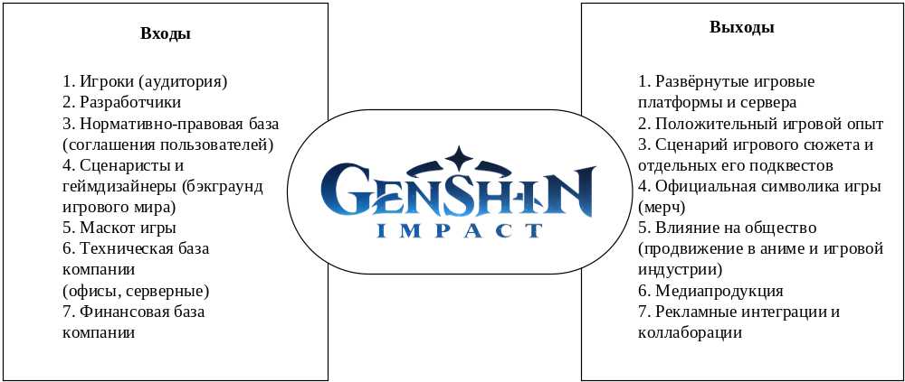
Рисунок 1 – Кибернетическая модель системы
Цель системы: получение людьми положительного игрового опыта с возможностью исследования игрового мира и его истории при использовании функционального программного обеспечения игры.
Таблица 1 – Таблица обратной связи
№ п/п | Положительная обратная связь | Отрицательная обратная связь
1 | Создание новых игровых механик и платформ | Удовлетворение потребностей игровой индустрии
2 | Отказ серверов в доступе из-за увеличения числа игроков | Создание функционирующих игровых платформ
3 | Применение систем искусственного интеллекта в разработке | Обучение новых геймдизайнеров и программистов
4 | Взаимодействие с аудиторией, исполнение либо игнорирование её запросов | Развитие игрового сюжета и детализация историй персонажей
5 | Привлечение аудитории игр другого жанра | Реализация пользователями своих потребностей в досуге
6 | Повышение доходов компании путём добавления новых платных функций в игре | Обеспечение безопасности информационной системы игры

Классификация системы
Распределение информационной системы на классы по наиболее существенным признакам представлено в таблице 2.
Таблица 2 – Классификация информационной системы
№ п/п | Признак | Тип объекта по признаку | Обоснование принадлежности
1 | По происхождению | Искусственная | Создана человеком, а не природой
2 | По объективности существования | Абстрактная | Основной продукт системы – игровой мир – не существует в объективной реальности
Таблица 2 – Классификация информационной системы (продолжение)
3 | По характеру поведения | С управлением | Управляется компанией miHoYo
4 | В зависимости от степени участия человека | Человеко-машинная | Игровой мир управляется серверной (машинной) частью, но сама платформа находится в управлении людьми
5 | По длительности существования | Постоянная | В рассматриваемый период времени функционирует постоянно
6 | В зависимости от степени изменчивости свойств | Динамическая | Постоянно обновляется и развивается
7 | В зависимости от реакции на возмущающие воздействия | Активная | Реагирует на аудиторию и медиасферу
8 | По взаимодействию со средой | Открытая | Взаимодействует с миром
9 | По взаимодействию со средой | Сложная | Многоэлементная и сложносоставная
10 | По степени организованности | Хорошо организованная | Имеются слаженно работающие элементы и подсистемы

Данная система удовлетворяет потребность общества в реализации досуга. Целью рассматриваемой системы является развлечение людей.

Моделирование
Необходимо построить модели состава и структуры выбранной подсистемы. В модели структуры объяснить основные связи между элементами (подсистемами). В качестве объекта рассмотрения выберем подсистему, связанную с непосредственно разработкой интерактивной части игры. Модель структуры представлена на рисунке 2.
а) модель состава: сюжет, искусственный интеллект, геймплей, дизайн, разработчики, дизайнеры, геймдизайнеры, продюсер, тестировщики, проект-менеджер, концепт, аудитория, игровая платформа, облачное хранилище.
б) модель структуры:

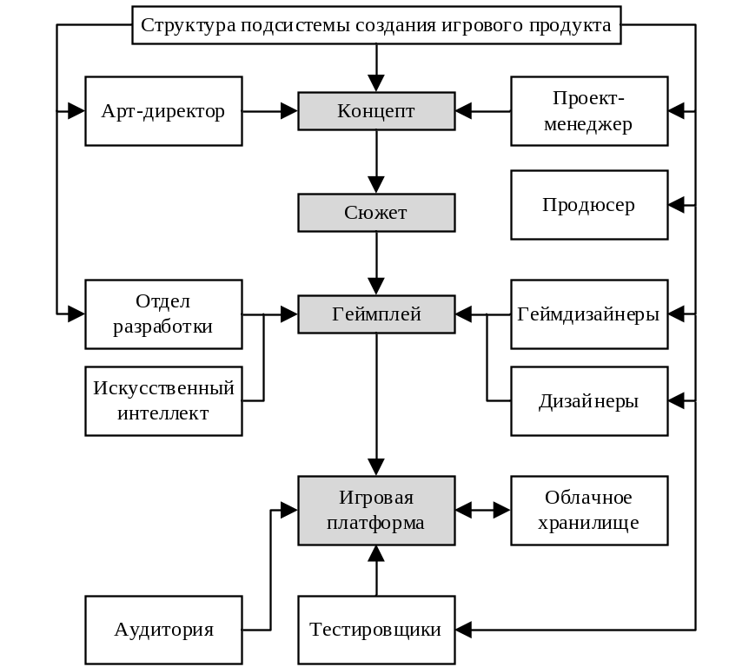

Рисунок 2 – Модель структуры подсистемы создания игрового продукта

Дерево целей
Целью информационной системы, реализующей функциональность компьютерной игры «Genshin Impact» является увеличение игровой аудитории. Дерево целей представлено на рисунке 3.
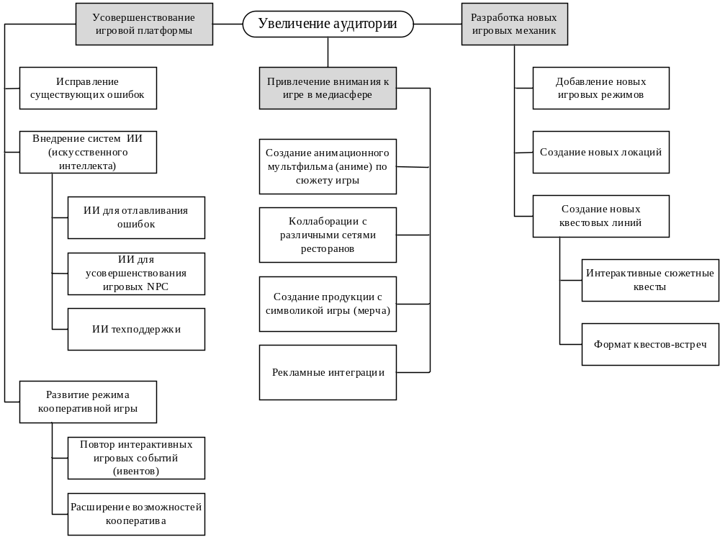
Рисунок 3 – Дерево целей

ВЫВОД
В рамках данной практической работы были изучены методы создания и описания системы, а также изучены такие понятия как элемент, связь, структура, подсистема, среда, цель.

